✂️
🧩 מקום בארץ – חידות תמונה
כרטיסיות חידות 3×4 – חלק ב׳
כרטיסים 37–65 + דף תשובות בסוף · גרסה צבעונית
👩‍🏫 מהדורה למורה + כרטיסים

יצרה: רוית ראש בן ישי

📑 תוכן העניינים
• 👩‍🏫 מהדורה למורה – איך משתמשים בכרטיסים
• כרטיסים 37–48
• כרטיסים 49–60
• כרטיסים 61–65
• 🔑 דף תשובות

👩‍🏫 מהדורה למורה – איך משתמשים בכרטיסים
• מדפיסים, גוזרים לאורך הקווים המקווקווים. דף התשובות בסוף – מדפיסים אותו בנפרד.
• משחק זוגות: כל זוג מקבל 6 כרטיסים, פותר וממלא את המשבצות בעיפרון.
• תחנות: מפזרים כרטיסים בכיתה; כל קבוצה פותרת ומסבירה את משחק המילים.
• חנ״מ: בוחרים כרטיסים עם ⭐ אחד, ומציעים 2–3 תשובות בכתב לבחירה.
• עולים: לפני הפתרון אומרים בקול את שם כל תמונה (בית, שמש, ים…).
⭐ = קל · ⭐⭐ = בינוני · ⭐⭐⭐ = קשה. מספר המשבצות = מספר האותיות בכל מילה. חלק א׳: כרטיסים 1–36 · חלק ב׳: כרטיסים 37–65.

✂️ כרטיסים 37–48
#37 ⭐⭐    ☐☐☐☐☐☐  מקום בארץ – מזהים את היישוב? | #38 ⭐⭐  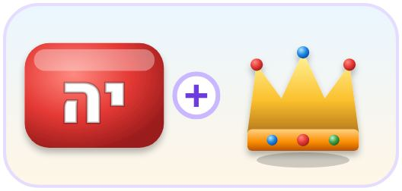  ☐☐☐☐☐☐  מקום בארץ – מזהים את היישוב? | #39 ⭐    ☐☐☐☐  מקום בארץ – מזהים את היישוב?
#40 ⭐⭐⭐  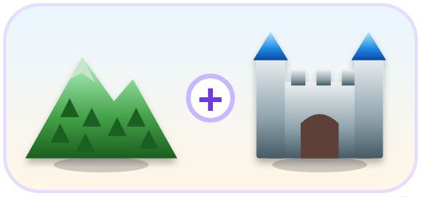  ☐☐☐☐ ☐☐☐☐  מקום בארץ – מזהים את היישוב? | #41 ⭐    ☐☐☐  מקום בארץ – מזהים את היישוב? | #42 ⭐⭐    ☐☐☐ ☐☐☐☐  מקום בארץ – מזהים את היישוב?
#43 ⭐⭐  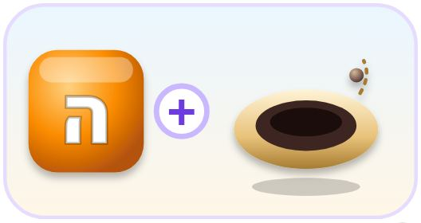  ☐☐☐☐  מקום בארץ – מזהים את היישוב? | #44 ⭐⭐  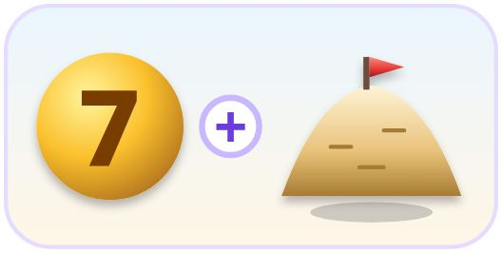  ☐☐ ☐☐☐  מקום בארץ – מזהים את היישוב? | #45 ⭐⭐  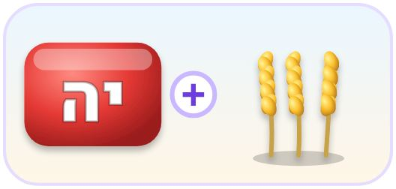  ☐☐☐☐☐  מקום בארץ – מזהים את היישוב?
#46 ⭐⭐    ☐☐☐ ☐☐☐☐  מקום בארץ – מזהים את היישוב? | #47 ⭐    ☐☐☐  מקום בארץ – מזהים את היישוב? | #48 ⭐  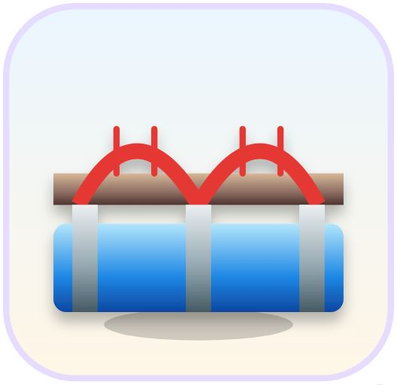  ☐☐☐  מקום בארץ – מזהים את היישוב?

✂️ כרטיסים 49–60
#49 ⭐⭐    ☐☐☐ ☐☐☐☐  מקום בארץ – מזהים את היישוב? | #50 ⭐⭐⭐  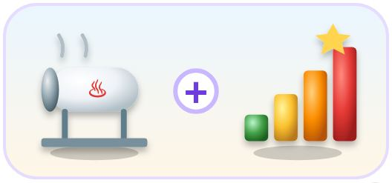  ☐☐☐ ☐☐☐  מקום בארץ – מזהים את היישוב? | #51 ⭐⭐    ☐☐ ☐☐☐☐☐  מקום בארץ – מזהים את היישוב?
#52 ⭐    ☐☐ ☐☐  מקום בארץ – מזהים את היישוב? | #53 ⭐⭐  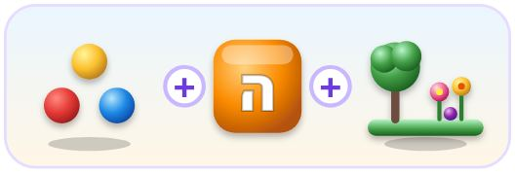  ☐☐ ☐☐☐☐☐☐  מקום בארץ – מזהים את היישוב? | #54 ⭐⭐⭐    ☐☐☐☐☐ ☐☐☐☐☐  מקום בארץ – מזהים את היישוב?
#55 ⭐⭐⭐  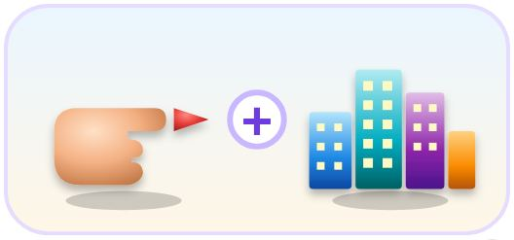  ☐☐☐☐☐ ☐☐☐  מקום בארץ – מזהים את היישוב? | #56 ⭐    ☐☐☐☐☐ ☐☐  מקום בארץ – מזהים את היישוב? | #57 ⭐⭐  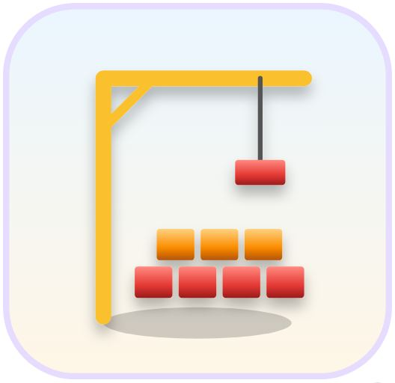  ☐☐☐☐  מקום בארץ – מזהים את היישוב?
#58 ⭐  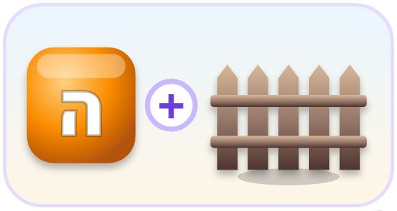  ☐☐☐☐  מקום בארץ – מזהים את היישוב? | #59 ⭐⭐    ☐☐☐☐☐  מקום בארץ – מזהים את היישוב? | #60 ⭐    ☐☐☐ ☐☐☐☐  מקום בארץ – מזהים את היישוב?

✂️ כרטיסים 61–65
#61 ⭐⭐⭐  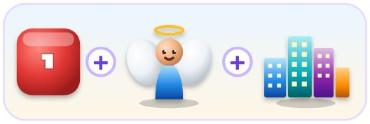  ☐☐☐☐☐ ☐☐☐☐☐  מקום בארץ – מזהים את היישוב? | #62 ⭐⭐⭐  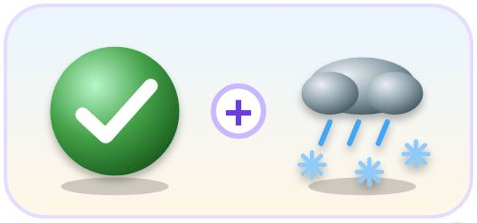  ☐☐☐☐☐☐  מקום בארץ – מזהים את היישוב? | #63 ⭐⭐  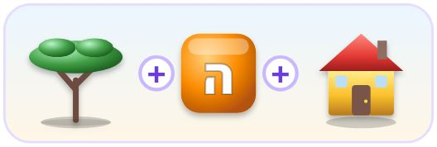  ☐☐☐ ☐☐☐☐☐  מקום בארץ – מזהים את היישוב?
#64 ⭐⭐⭐  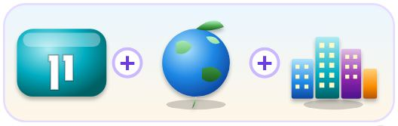  ☐☐☐☐☐ ☐☐☐☐☐  מקום בארץ – מזהים את היישוב? | #65 ⭐⭐    ☐☐☐ ☐☐☐  מקום בארץ – מזהים את היישוב?

🔑 דף תשובות
# | תשובה | משחק המילים
37 | נתיבות | נתיב (שביל, דרך) + ות – ברבים: נתיבות.
38 | קיסריה | קיסר (שליט, מלך קיסרי – כתר) + יה.
39 | חדרה | חדר + ה.
40 | טירת כרמל | טירה (מבצר) + כרמל (ההר הירוק ליד חיפה). "טירה" בסמיכות = "טירת".
41 | נשר | נשר – תמונה אחת, מילה אחת!
42 | עין מאהל | עין (גם: מעיין) + מאהל (הרבה אוהלים יחד).
43 | חורה | חור + ה.
44 | תל שבע | תל + שבע (7).
45 | דגניה | דגן (חיטה, שעורה) + יה.
46 | שדה בוקר | שדה + בוקר (זריחה). "בוקר" הוא גם מי שרועה בקר.
47 | מגל | מגל – כלי לקציר. תמונה אחת!
48 | גשר | גשר – תמונה אחת, מילה אחת.
49 | בית אלפא | בית + אלפא (האות הראשונה באלפבית היווני). ביחד – כמו "אלף־בית"!
50 | רמת דוד | רמה (שלב) + דוד (דוד מים חמים). רמה בסמיכות = רמת.
51 | תל עדשים | תל + עדשים (קטנייה כתומה למרק).
52 | גן נר | גן + נר.
53 | גן השלושה | גן + ה + שלושה (3 כדורים).
54 | אגמון החולה | אגם (קטן = אגמון) + ה + חולה (מי שלא מרגיש טוב). שם העמק – החולה – נשמע כמו חולה במחלה!
55 | קריית אתא | קריה + אתה (מצביעים: אתה!). "אתא" נשמע כמו "אתה" – הומופון!
56 | קריית ים | קריה + ים.
57 | יבנה | יבנה = "ייבנה" – משהו שעוד ייבנה (מנוף ולבנים). פועל בזמן עתיד!
58 | גדרה | גדר + ה.
59 | רעננה | רענן (טרי, ירוק ומלא חיים) + ה.
60 | כפר יונה | כפר + יונה.
61 | קריית מלאכי | קריה + מלאך + י = קריית מלאכי.
62 | חורפיש | חורף + יש! = חורפיש. שתי מילים שלא קשורות – וביחד יוצא שם של יישוב.
63 | בית השיטה | בית + ה + שיטה (עץ מדבר עם צמרת רחבה).
64 | קריית טבעון | קריה + טבע + ון.
65 | חוף דור | חוף + דור (סבא, הורה וילד – שלושה דורות).

יצרה: רוית ראש בן ישי · מקום בארץ – חידות תמונה

